金饰订单不能编辑或审核：定制报价、默认商品与订单条件核对｜云上订货系统
金饰定制订单不能普通编辑、定制报价不能修改和订单审核被拒，是三种不同问题。先在管理端PC打开同一原订单，记录实际动作与完整提示，再查本次限制来自订单类型、报价状态、收款还是当前业务环节。本文按现有页面和处理规则说明排查方法；当前企业具体订单、按钮可见性和处理后的实机结果仍需沿原单验证。

按原提示区分普通编辑、报价修改与财务审核
保留原订单编号、发生时间、操作账号岗位和当前状态，说明是在订单顶部找不到“编辑”，还是在“定制需求明细”点“修改报价”被拒，或点“订单审核”返回提示。没有按钮、按钮返回失败、返回成功但原状态未变化，分别记录实际结果。不要只留一句“不能操作”，使报价人员和财务人员重复尝试不同动作。
当前普通订单编辑入口排除金饰定制订单，后台取得编辑信息时也另行限制这一类型。遇到“金饰定制订单不允许编辑”，不能通过更换普通编辑链接、复制原单或改权限来证明已经解决。金饰报价调整从原订单的定制需求明细核查，普通订单表单中的商品单价编辑与金饰报价处理不能混为一谈。
若提示“当前销售单不允许编辑”，还要看原状态，普通编辑会先检查单据是否允许修改，再检查金饰类型。因此同为金饰订单也可能先显示状态限制；不能据先后提示不同，就判断存在一个可以继续普通编辑的版本。已经出库、存在收款或其他下游结果时，先保留实际单据，由对应岗位核可用业务处理。
原页面的“订单确认”和“订单审核”是不同动作。“订单审核”对应财务审核处理，金饰“确认报价”又是定制需求内的独立动作。把三种确认都称为“已审核”会掩盖问题。回验时分别说明原报价是否确认、订单处在哪个环节和财务收款是否完成，不从一个按钮名称推断其余状态。
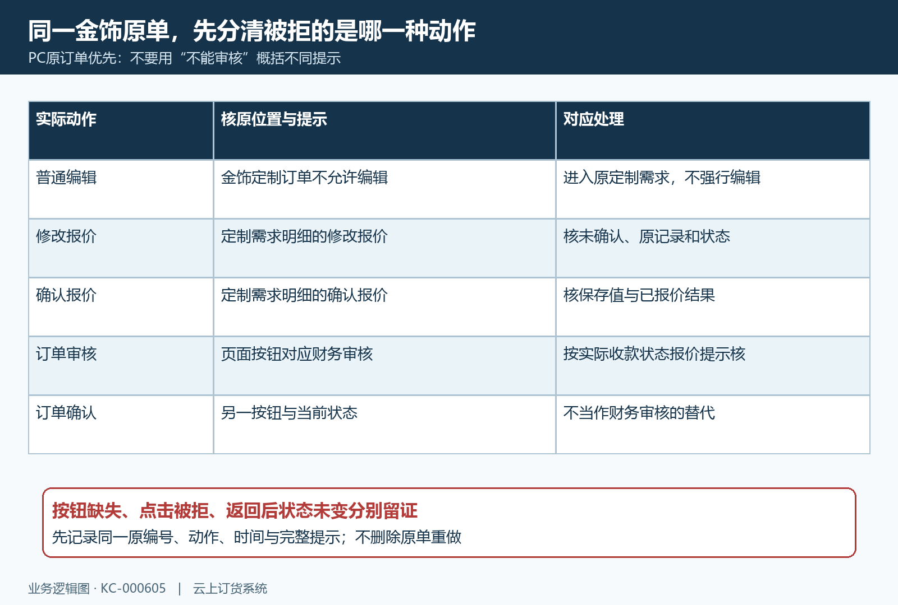
图1：普通编辑、修改报价、确认报价、页面订单审核与订单确认分别定位，保留同一原单提示，不把不同限制合成一个权限问题。

从原定制需求修改报价，核保存与确认两种结果
进入原订单“定制需求明细”，先核原金饰款式、规格编号、成色切工及金石工费，确认这是本次需求。未确认报价且未作废时，页面提供“修改报价”和“确认报价”。按钮没有出现，先核是否已报价、是否作废或原定制信息缺失；不要把普通商品行存在当作完整金饰需求已经保存。
修改报价时核金重、金耗、金价、其他工费说明及主副石数量单价和镶石费。名称或材质按原需求资料显示的字段，不当作可以自由更换全部基础资料。金额不一致先找重量、比例、石价或工费的首处差异，由报价人员说明实际改动；直接调总额会让后续订单金额看似一致，却无法解释客户需求与分项。
金重变化后保存会询问是否同步到当前商品基本信息，订单本次调整与原商品金重维护分别核。选择不把金重同步到商品，不等于放弃全部订单报价修改。保存后重新打开原需求看实际分项；当前修改保存没有自动执行独立确认报价，不能因为弹窗“确定”或保存成功就标成已确认。
报价内容与客户沟通一致后，再由对应岗位执行“确认报价”。该处理写原订单明细价格并重算费用，标记定制信息已报价；返回后查原单金额与确认状态。若提示已确认报价，停止重复确认。完成或作废、所属企业不符、原记录不存在及原修改时间变化也有各自检查，旧弹窗数据不能继续当作当前报价依据。
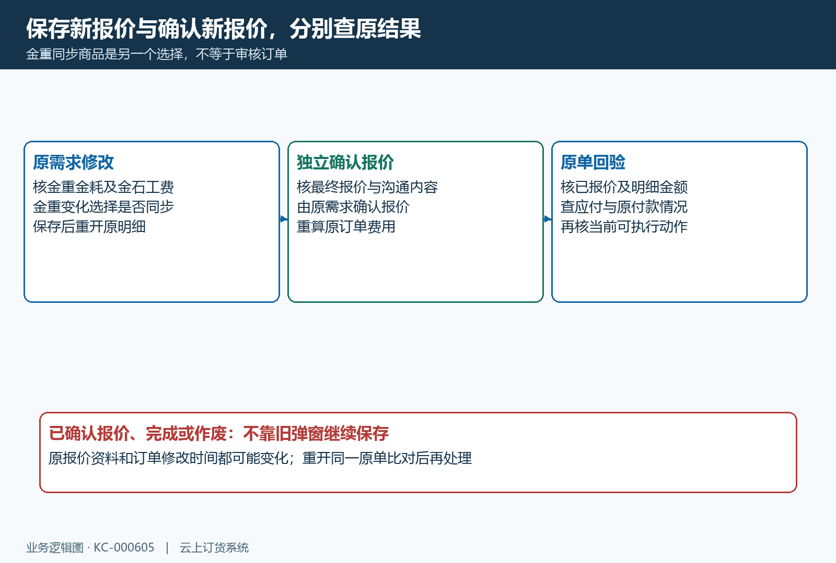
图2：修改保存不自动确认报价；金重是否同步原商品另选，确认后再核原明细金额、费用和已报价状态。

财务审核分查拆单、收款、状态与报价确认
从原页面“订单审核”操作前，先看清单是否还有“待核价”商品。当前页面会提示存在待核价商品不可审核通过；由对应人员核实际价格与标记后，重新打开原单，不通过清空备注掩盖未核价结果。能看到原总金额，并不证明每项价格和定制报价都已经确认。
进入财务审核处理后，拆单中、客户先付但未完成付款、原单状态不在待财务审核环节和金饰报价未确认分别限制。以当前出现的首个提示为准，处理后还要查后续条件。拆单提示核原拆分业务是否实际返回完成；状态提示核本企业启用的订单环节和原单位置，不把刷新页面当成状态已经推进。
出现“当前客户结算方式为：先付，本单暂未完成付款，请先收款后再审核”时，核原客户结算方式与原收款状态。已经付过定金不一定等于整笔原单完成付款。查已付、待确认、待付和对应收款记录，区分未收、待确认、已到账但未关联等实际结果；待确认款项先交财务核实，不让客户重复补付同一笔钱。
出现“订货单不允许财务审核【GOLD_OFFER_ERR】”时，核原单是否有金饰定制信息及是否已确认报价。只有修改后的价格、打印清单或客户口头同意，不代替原已报价标记。先回原定制需求核保存和独立确认，再核应付及实际资金状态；报价条件通过之后仍须满足当前状态与结算条件，不能承诺确认报价就必然审核成功。
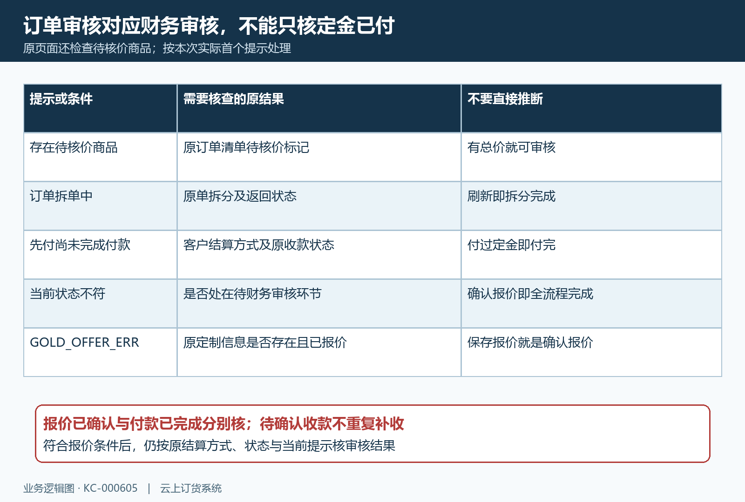
图3：页面订单审核对应财务审核处理，待核价、拆单、先付收款、原状态和金饰报价确认按实际提示分别查。

默认商品先核指定规格，不用新配置替历史结果
客户尚未提交金饰需求时，管理端“应用→金饰定制→基础设置”的默认下单商品应指定到普通商品及具体规格。所选金饰规格用于原需求和报价，默认普通规格承接下单明细及预付定金。核实际名称和规格，不因为同名商品能够搜索到，就认为当前指定规格一定有效。
手机客户提交还检查金饰应用、客户登录、默认下单商品、成色和切工。缺默认商品提示先补实际配置；默认商品存在但其指定规格无法取得，核对应规格与客户确认页结果。不要把眼镜参数或已停用选项套成金饰必填，也不要因基础设置中的说明就推广为所有库存及审核限制都不存在。
已经生成的原订单则查当次定制信息与原单关联。此时更换默认商品、重设默认售价或更新目录金价，只能证明当前资料被改过，不能证明历史原单需求、报价和收款已随之修复。若原单只有普通明细而缺定制需求，保留原编号、当次选配和提交时间，由订单岗位核关联，不在备注中补写一套价格当作恢复完成。
基础设置说明中“订单未出库前可修改订单单价”，应结合当前实际操作入口和限制理解，不能据此承诺金饰原单可以普通编辑。原单是否已报价、已完成作废、是否有真实付款和出库结果仍分别核。报价确认后的应付以原单重算结果为依据，默认商品当前售价不代替原报价金额或已付定金记录。
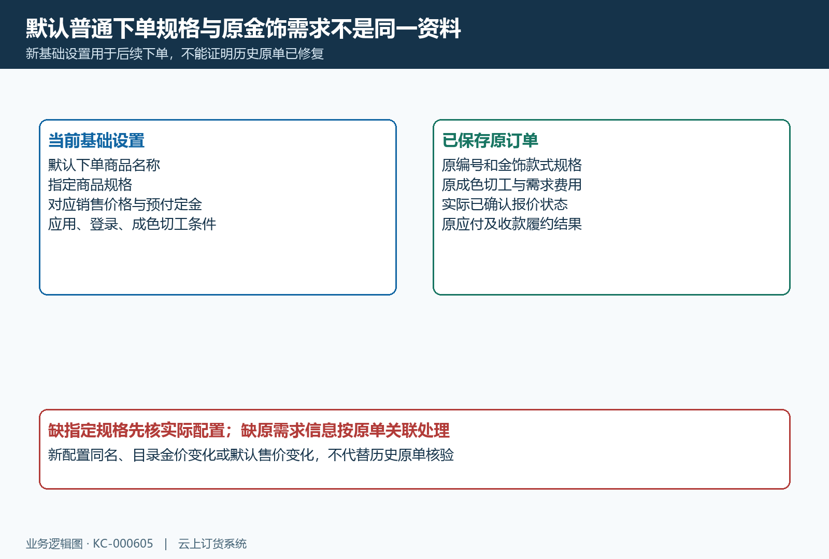
图4：当前默认普通商品与指定规格承接下单及预付定金，已保存原单则核需求关联、报价、资金和履约，新配置不自动修复历史。

沿首个失败条件交接，保留原单资金与履约依据
订单确认阶段提示“订货单不能审核”时，先核是否处在该确认动作要求的状态；指定商品分类数据权限不足也有单独限制。这与金饰财务审核的报价错误不同。缺菜单或权限提示由原企业管理员核岗位与实际数据范围，不借其他企业账号处理原订单，也不只增加普通编辑权限来解除金饰类型限制。
报价修改或确认返回原信息不存在、参数缺失或数据已变化时，保留完整提示，重新打开同一原单和定制明细，核哪些修改已保存、当前由谁操作过。原报价和原订单都涉及修改时间，不只刷新客户页面后继续提交旧管理端弹窗。已经确认的报价不在该修改入口反复保存，后续变更先交原报价和订单岗位确定适用处理。
交接按首个差异提供原单编号、款式规格、原状态、报价确认标记和计划变动，再附原应付、已付待确认待付及相关出库结果。报价岗位核分项与确认，财务岗位核收款到账关联，订单岗位核状态和履约；缺哪项资料就明确缺项，不把“已核对”当作所有环节都一致。截图遮蔽客户敏感信息后保留关键编号和提示。
处理后回同一原单核原提示是否消失、报价金额与已报价标记是否正确、审核是否确实推进，并查看实际操作日志和后续单据。有资金或出库结果时，不以删单重做、清空收款或再次收定金制造表面通过。若报价条件已恢复但审核仍被其他条件阻止，记录新首个提示继续对应处理，交接明确已验证结果与尚未覆盖环节。
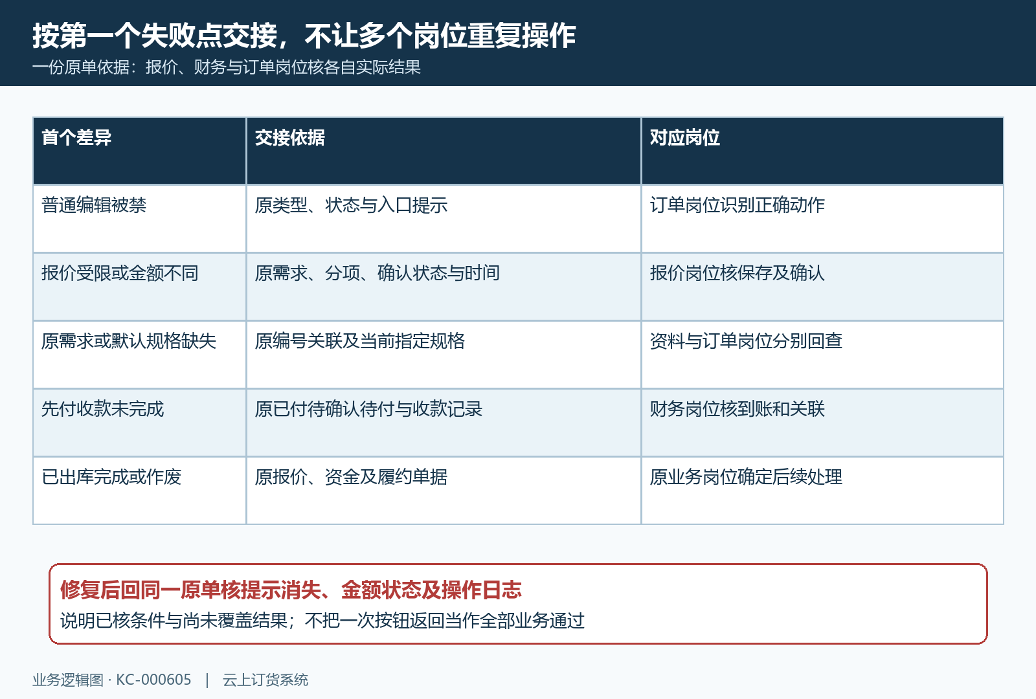
图5：报价、默认资料、收款和履约问题各留原依据，按首处差异交对应岗位，处理后回同一编号验证原结果。

